Guide for Activity Report
Panduan untuk Laporan Aktiviti

The purpose of this document is to provide a guide on the type of information required in the reports for RDD’s newsletter, annual report, and other publications.
Tujuan dokumen ini adalah untuk menyediakan panduan bagi jenis maklumat yang diperlukan dalam laporan untuk bahan berita RDD, laporan tahunan, dan penerbitan lain.

ITEM  JENIS | INFORMATION  MAKLUMAT | NOTES  NOTA
Name of event  Nama acara / program | Kelas Latihan E-Pembelajaran (www.proprofs.com) dan Pembelajaran Movie Maker
Date & Time  Tarikh & Masa | 3 Jun 2017  10.00am – 12.00pm
Location  Lokasi | Pi1M Kg Budu, Benta, Kuala Lipis, Pahang
Purpose  Tujuan | Melatih murid-murid sekolah untuk belajar dan melaksankan ulangkaji pelajaran secara atas talian serta mengasah bakat kreativiti melalui pembelajaran movie maker.
Details of recipients  Butiran Penerima | - AHMAD SYUKRI BIN AHMAD TAMRIN  - NIK MUHAMMAD NOOR ISKANDAR  - NIK MUHAMAD YUSOFF  - AHMAD DANIAL HAKIM KAMARZAMAN  - ADAM SYAZWAN BIN AHMAD TARMIZI  - MUHAMMAD ADAM AKMAL KAMARAZAMAN
Details of contribution  Butir-butir berkaitan dengan aktiviti | Latihan e-pembelajaran secara atas talian dan pembelajaran movie maker melibatkan 6 orang pelajar sekolah rendah dan menengah
Benefits of the contribution  Kebaikan / kelebihan aktiviti | Latihan ICT e-pembelajaran ini meningkatkan lagi kemahiran pelajar sekolah dalam kemahiran belajar secara atas talian. Selain itu, pelajar boleh melaksanakan ulangkaji secara individu walaupun tidak dipantau oleh guru. Latihan sebegini juga turut memberikan keseronokan kepada pelajar untuk mengulangkaji disamping dapat menyemak dan mengukur sendiri tahap penguasaan sesuatu topik. Manakala pembelajaran movie maker dapat mencungkil dan mengasah bakat kreatif adik-adik disamping memupuk minat untuk terus menghasilkan kreativiti dengan ICT
Name of VIP  Nama VIP | -
Name of guest VIP  Nama tetamu daripada VIP | -  -
Main execution  Pelaksanaan aktiviti utama | Kelas latihan e-pembelajaran dilaksanakan selama 1 jam dengan melatih murid-murid menggunakan laman web proprofs secara atas talian iaitu www.proprofs.com. Murid-murid dilatih untuk mendaftar di talian sebagai pengguna dan diberi penerangan berkaitan cara-cara menggunakan laman web tersebut. Setelah itu, murid-murid diberikan masa untuk membuat latihan yang tersedia di dalam laman web tersebut. Setelah itu, masa 1 jam lagi diambil untuk memberi keseronokan kepada adik-adik dengan menghasilkan video menggunakan perisian movie maker.
Supporting activities  Aktiviti Sokongan | Muatnaik maklumat di Dashboard My Komuniti.
Other participants  Peserta Lain | -
Photo caption  Keterangan gambar | 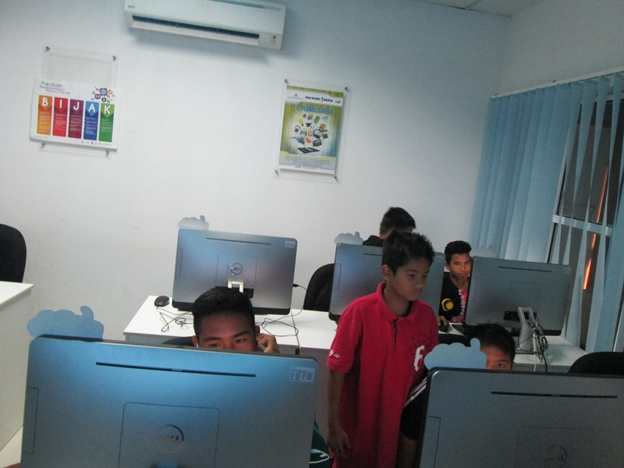  Para peserta sedang mendengar penerangan berkenaan e-pembelajaran proprofs.com  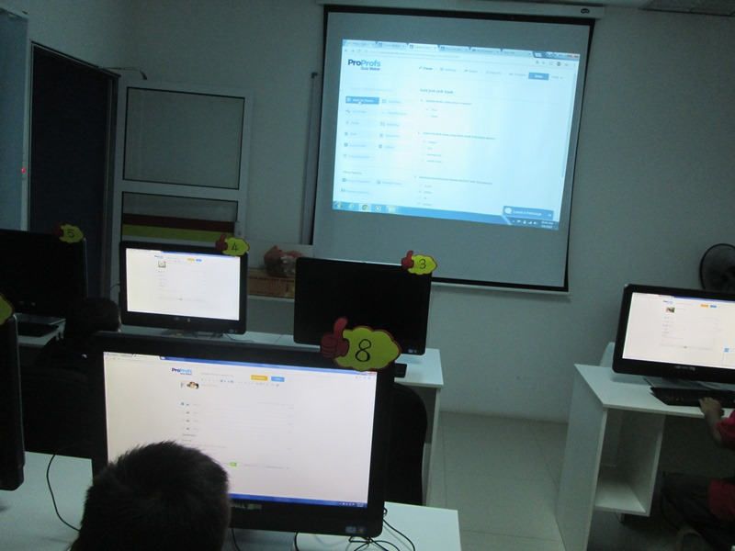  Peserta sedang mendaftar sebagai pengguna di dalam laman web www.proprofs.com  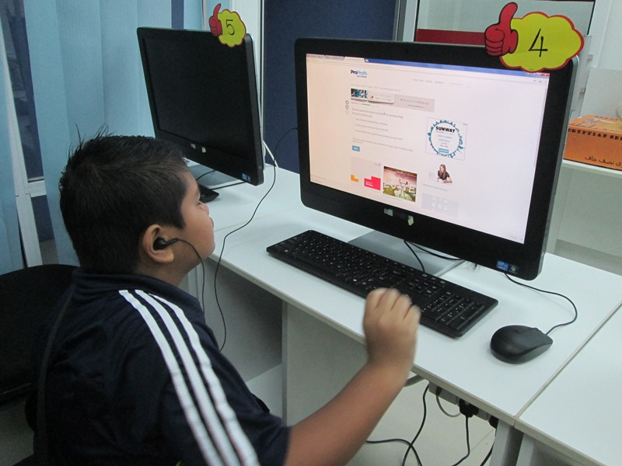  Peserta sedang menjawab soalan tutorial  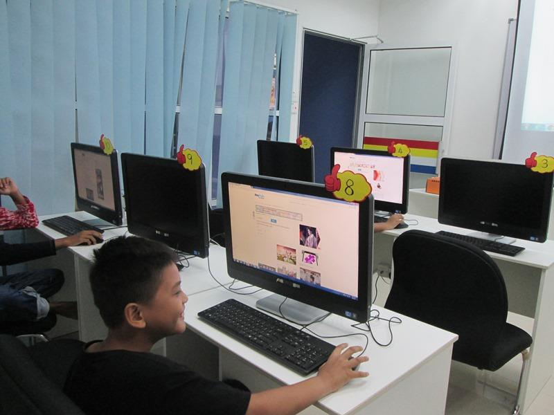  Peserta sedang menyiapkan tugasan tutorial  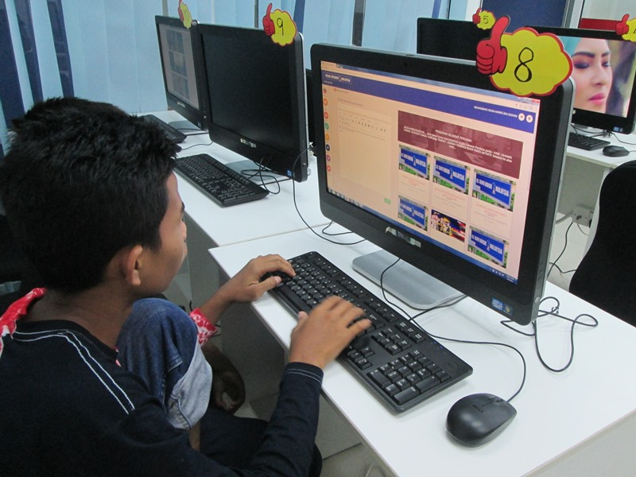  Slot terakhir, peserta sedang memuat naik info di dashboard Mykomuniti | Make sure to match photos with caption  Pastikan gambar sepadan dengan keterangan
Photo caption names  Keterangan gambar berserta nama | Gambar 1 - Para peserta sedang mendengar penerangan berkenaan e-pembelajaran proprofs.  Gambar 2 - Peserta sedang mendaftar sebagai pengguna di dalam laman web www.proprofs.com  Gambar 3 - Nik Muhammad Yusoff sedang menjawab soalan latih tubi  Gambar 4 - Nik Muhammad Yusoff sedang menjawab soalan latih tubi  Gambar 5 - Peserta sedang memuat naik info di dashboard Mykomuniti
Translation  Terjemahan | -
Supporting documents  Dokumen Sokongan | - | Enclose as attachment  Sebagai lampiran

PLEASE SUBMIT YOUR WRITTEN REPORT & PHOTOS BASED ON THIS GUIDE TO THE CONTENT APPLICATION DEVELOPMENT DEPARTMENT WITHIN ONE WEEK OF THE EVENT

SILA KEMUKAKAN LAPORAN BERTULIS & GAMBAR-GAMBAR BERLANDASKAN PANDUAN YANG DIBERIKAN DAN HANTAR KE JABATAN PEMBANGUNAN APLIKASI KANDUNGAN DALAM TEMPOH SEMINGGU SELEPAS ACARA / PROGRAM BERLANGSUNG

